лабораторная работа 4

Основы интерфейса взаимодействия пользователя с системой Unix на уровне командной строки

Фаик Карим

Содержание

Цель работы 1

Ход работы 1

Вывод 5

# Цель работы

Приобретение практических навыков взаимодействия пользователя с системой посредством командной строки.

# Ход работы

1. Определите полное имя вашего домашнего каталога. Далее относительно этого каталога будут выполняться последующие упражнения.

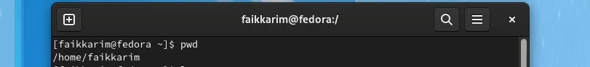

изображение 1

1. Выполните следующие действия: 2.1. Перейдите в каталог /tmp.

изображение 2.1

изображение 2.1

2.2. Выведите на экран содержимое каталога /tmp. Для этого используйте команду ls с различными опциями. Поясните разницу в выводимой на экран информации.

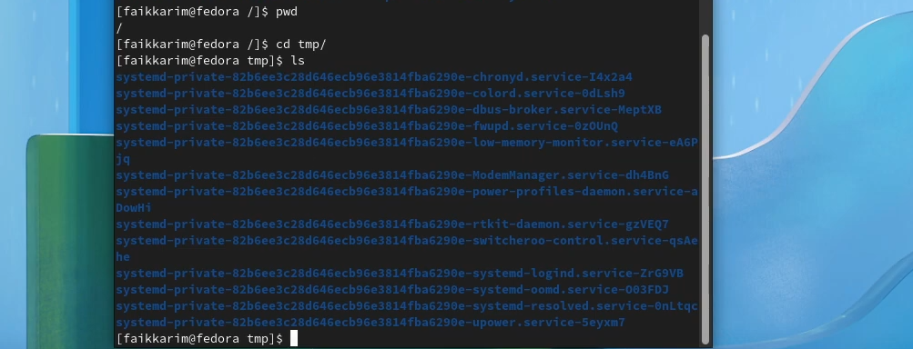

изображение 2.2

2.3. Определите, есть ли в каталоге /var/spool подкаталог с именем cron?



изображение 2.3

2.4. Перейдите в Ваш домашний каталог и выведите на экран его содержимое. Определите, кто является владельцем файлов и подкаталогов?



изображение 2.4

1. Выполните следующие действия: 3.1. В домашнем каталоге создайте новый каталог с именем newdir.

3.2. В каталоге ~/newdir создайте новый каталог с именем morefun. 3.3. В домашнем каталоге создайте одной командой три новых каталога с именами letters, memos, misk. Затем удалите эти каталоги одной командой. 3.4. Попробуйте удалить ранее созданный каталог ~/newdir командой rm. Проверьте, был ли каталог удалён. 3.5. Удалите каталог ~/newdir/morefun из домашнего каталога. Проверьте, был ли каталог удалён.

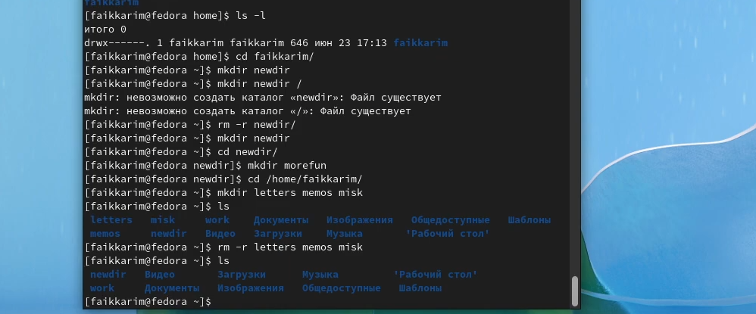

изображение 3

1. С помощью команды man определите, какую опцию команды ls нужно использовать для просмотра содержимое не только указанного каталога, но и подкаталогов, входящих в него.

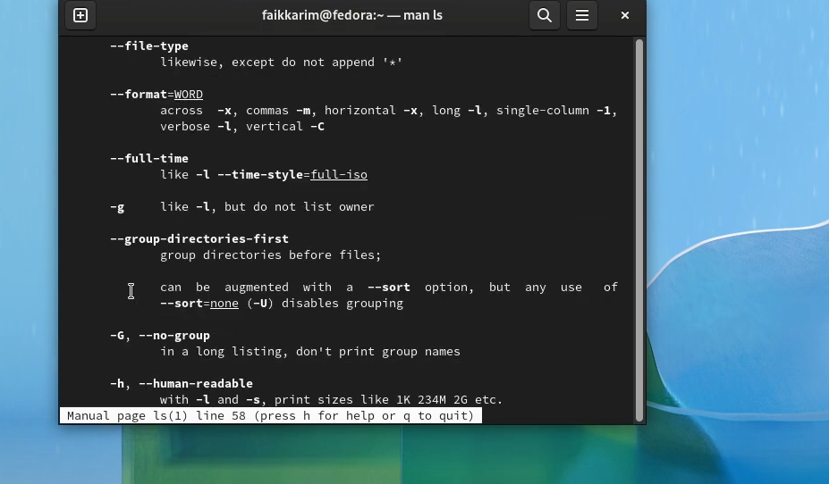

изображение 4

1. С помощью команды man определите набор опций команды ls, позволяющий отсортировать по времени последнего изменения выводимый список содержимого каталога с развёрнутым описанием файлов
2. Используйте команду man для просмотра описания следующих команд: cd, pwd, mkdir, rmdir, rm. Поясните основные опции этих команд.

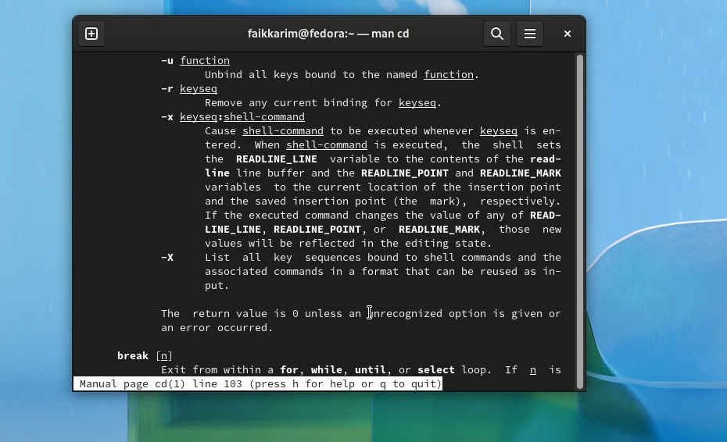

изображение 6

1. Используя информацию, полученную при помощи команды history, выполните модификацию и исполнение нескольких команд из буфера команд.

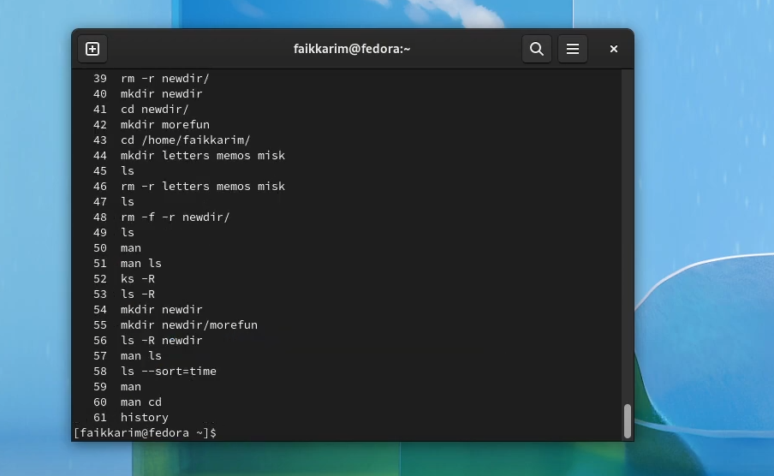

изображение 7

# Вывод

Было изучина и приобретение практических навыков взаимодействия пользователя с системой посредством командной строки.